CAIET DE SARCINI
privind achiziționarea uniformei de intervenție și echipament special
de primăvară-toamnă
Nr. d/o | Denumirea  bunurilor materiale | Cantitatea  (u.m.) | Preț, lei  (fără TVA) | Prețul total lei  (fără TVA) | Specificații tehnice privind caracteristica  fizico-mecanică și actul normativ la ţesătură.  Actul normativ la confection. echipament. | Termenul  de livrare a mărfii
Lot nr.1
1 | Chipiu tactic | 370 buc. | 150,00 | 55 500,00 | Chipiu tactic de culoare negru. Densitatea: 180 gr/m². Compoziţia fibrelor constituie: 50% - bumbac, 50% - polyamid  Chipiul este confecţionat din calotă, cozoroc rigid şi bordură interioară. Calota este obţinută prin asamblarea a şase clini. Pe fiecare clin, în partea superioară, la distanţa de 70 mm de la punctul superior de îmbinare este amplasat un orificiu perforat, cu marginile festonate pentru ventilație. Materialul este impregnat pentru a proteja împotriva absorbției stropilor de apă și a murdăriei. Cozorocul este format din reper superior şi reper inferior din țesuturi de bază şi un element interior rigid. Chipiul se reglează pe perimetru printr-o banda cu arici aplicată pe fâşie din material de bază cu lățimea 20 mm, amplasate în decupajul posterior.  Chipiul dispune de benzi de arici în față cu diametru 50mmx90mm.  Fiecare produs va fi prevăzut cu o emblemă ţesută, cusută sub ştei şi imprimată cu tuş rezistent la spălări repetate, cu următorul conținut: data fabricaţiei, denumirea producătorului, mărimea, compoziţia fibroasă, marcarea simbolurilor pentru condiţii de întreţinere şi spălare (temperatura de spălare, tipul substanţelor şi utilajelor utilizate în operaţiunile de spălare, curăţare, uscare şi călcare).  Aspectul exterior și culoarea este conform modelului APROBAT.  Obligatoriu oferta va fi însoţită de mostră.  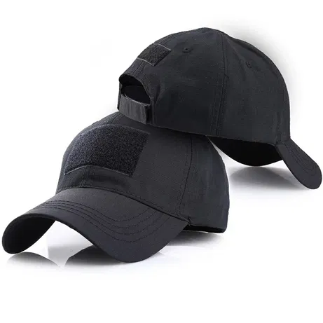 | Termenul limită de livrare -15.06.2024.
Lot nr.2
1 | Costum de serviciu (scurtă și pantaloni) | 370 set. | 1760,00 | 651 200,00 | Scurta de culoare neagră construită din material Rip-stop Stretch. Densitatea: 230 gr/m² (±5gr/m²). Compoziţia fibrelor constituie: 35% (±3%) - bumbac, 62% (±3%) - polyester, 3% - spandex. Combină potrivirea tradițională cu soluții practice și moderne. Guler drept, închidere cu nasturi, două buzunare cu clape cu benzi de arici pentru a proteja conținutul de murdărie și apă: acestea sunt principalele caracteristici ale vestonului. Buzunarele de la piept sunt înclinate pentru un acces ușor. Nasturii sunt ascunși de o clapă. Coatele profilate întărite cu buzunare pentru a proteja plăcuțele cu profil redus din interior care protejează brațele utilizatorului.  Functii:Manșete cu cârlig și buclă reglabile; Buzunare înclinate la piept cu clape se închid cu benzi de arici; Buzunare verticale cu fermoar pe mâneci; Coate întărite cu spațiu pentru plăcuțe moi (tampoane de protecție cu profil scăzut).  În partea superioară a elementului spate la o distanţă de 180 mm de la răscroiala gâtului este aplicată pe banda cu arici inscripția „POLIȚIA”, conform Anexei nr.23 al Deciziei Comisiei de Heraldică nr.199-VI.01 din 22 august 2023.  Pe ambele mâneci pe buzunare sunt aplicate benzi de arici cu dimensiunile 130*70mm. Ecusoanele pe ambele mâneci se aplică conform anexei nr.15 al Decizie Comisiei Naționale de Heraldică nr. 199-VI.01 din 22 august 2023: - aprobat de Comisia de heraldică – 131-IV din 14.11.2012.  Anexa nr.3 la Decizia Comisiei Naționale de Heraldică nr.466-IV din 19 iulie 2016.  În zona umerală a produsului, în cusătura de aplicare a mînecii, se aplică un portepolet pe care se îmbracă epoletul cu gradele speciale ale Poliţiei și se încheie cu un nasture mic.  Pantaloni sunt construiți din material Rip-stop Stretch, sunt proiectați să reziste la uzură. Densitatea: 230 gr/m² (±5gr/m²). Compoziţia fibrelor constituie: 35% (±3%) - bumbac, 62% (±3%) - polyester, 3% - spandex. Fibrele spandex fac materialul elastic, ceea ce conferă pantalonilor o potrivire confortabilă pentru orice siluetă.  Sistemul de închidere este realizat prin fermoar și pe se închide pe bandă de arici cu dimensiunile 75*40mm, fiind amplasat în partea din faţă.  La nivelul conturului superior sunt fixate şapte găici cu lungimea de 60 mm şi lăţimea de 25 mm.  În fața centurii sunt cusute două inele D pentru agățarea diverselor echipamente în caz de necesitate.  Pantalonii sunt dotați cu un număr mare de buzunare, atât utile, cât și speciale: în total opt. Buzunarele laterale standard ale pantalonilor sunt echipate cu o întărire în partea de jos - pentru atașarea unui cuțit sau a unei cleme de lanternă la marginea buzunarelui. Buzunarele din spate se închid cu fermoar.  Buzunarul de încărcare în sine este încăpător, are două pliuri, datorită cărora dimensiunea sa poate fi mărită pentru a transporta articole voluminoase. Buzunarul de marfă se închide cu o clapă cu benzi de arici asimetrică, care este echipată cu un orificiu de eliberare rapidă. În plus, buzunarul de marfă este echipat cu o a doua intrare cu fermoar, care permite accesarea conținutului din poziție așezată.  Compartimentele exterioare pentru genunchiere permit integrarea rapidă genunchiere căptușite în pantaloni, iar două supape de reglare - deasupra și sub genunchi - reglează potrivirea genunchierului, astfel încât să fie posibilă utilizarea cât mai confortabilă.  Un cordon elastic dublat este întins de-a lungul fundului pantalonilor.  Buzunarele: 2 buzunare laterale pentru pantaloni (întărite în partea de jos pentru atașarea unui cuțit); 2 buzunare la spate cu fermoar; 2 buzunare cargo pe coapse; 2 buzunare plasate suplimentare compatibile pentru amplasarea încărcătoarelor pentru arme M4 și AK.  Particularități: Talie elastică pentru o potrivire confortabilă;  Compatibilitate cu centura: până la 5,5-6,0 cm.  Fiecare produs va fi prevăzut cu o emblemă ţesută, cusută sub ştei şi imprimată cu tuş rezistent la spălări repetate, cu următorul conținut: data fabricaţiei, denumirea producătorului, mărimea, compoziţia fibroasă, marcarea simbolurilor pentru condiţii de întreţinere şi spălare (temperatura de spălare, tipul substanţelor şi utilajelor utilizate în operaţiunile de spălare, curăţare, uscare şi călcare).  Aspectul exterior conform modelului APROBAT.  Obligatoriu oferta va fi însoţită de mostră. | Termenul limită de livrare -15.09.2024.
Lot nr.3
1 | Tricou cu guler | 370 buc. | 160,00 | 59 200,00 | Tricoul este constituit din faţă, spate, mâneci scurte şi guler. Densitatea: 180 gr/m² (± 5%. Compoziţia fibrelor constituie: 65% (± 3)- bumbac, 35% (± 3%) - PES.  Pieptul şi spatele sînt confecţionate dintr-un singur reper tricotat uniform. În răscroiala gîtului este aplicată tăietura transversală de 15,5 cm, prelucrată din ambele părţi cu bentiţă dublu tricotată cu lăţimea de 3 cm, care se încheie cu 3 nasturi.  Pe piepți din față, la distanța de 60 mm de la linia ce divizează bustul pe verticală în două părți simetrice, pe ambele părți pe orizontal, se aplică două benzi cu arici (Loops fără bordură), cu dimensiunile 105*30 mm. Pe partea dreaptă a reperului faţă este aplicată ecusonul detașabil cu inscripția „POLIȚIA”, iar pe partea stîngă – inscripţia „RH grupei de sînge”, detașabile.  Mînicile sînt executate dintr-un singur reper. Pe mîneca stîngă, la o distanţă de 7 cm de la cusătura mînecii în umăr, pe partea laterală, este aplicat pe bandă de arici cu dimensiunile 130*70 mm, se aplică ecusonul Inspectoratului General al Poliției și ecusonul Brigăzii de poliție cu destinație specială „Fulger” a Inspectoratului General al Poliției. Ecusoanele pe ambele mâneci se aplică conform anexei nr.15 al Decizie Comisiei Naționale de Heraldică nr. 199-VI.01 din 22 august 2023: - aprobat de Comisia de heraldică – 131-IV din 14.11.2012.  Anexa nr.3 la Decizia Comisiei Naționale de Heraldică nr.466-IV din 19 iulie 2016.  Fiecare produs va fi prevăzut cu o emblemă ţesută, cusută sub ştei şi imprimată cu tuş rezistent la spălări repetate, cu următorul conținut: data fabricaţiei, denumirea producătorului, mărimea, compoziţia fibroasă, marcarea simbolurilor pentru condiţii de întreţinere şi spălare (temperatura de spălare, tipul substanţelor şi utilajelor utilizate în operaţiunile de spălare, curăţare, uscare şi călcare).  Aspectul exterior conform modelului APROBAT de culoare neagră. Obligatoriu oferta va fi însoţită de mostră | Termenul limită de livrare -15.06.2024.
Lot nr.4
1 | Bocanci de vară din piele naturală cu carâmb înalt | 370 per. | 1200,00 | 444 000,00 | Bocancii –confecționați din țesătură textilă în combinație cu piele de bovine-box intoarsă. Amestecul de materiale le face ușoare și respirabile.  Preconizați pentru utilizare în orice timp, rezistenți la apă și uzură(impermiabilitate și uzură ridicată), cu talpa rezistentă la căldură prin contact direct, totodată cu proprietăți antistatice, antiderapante și resistente la hidrocarburi. Bocancii tactici sunt tratați antibacterian și antimicotic.  Bocancii - sunt confecționați din două ansambluri: superior și inferior.  Ansamblul superior este format din subansamblul exterior, intermediar și căptușeală.  Subansamblul exterior este alcătuit din capută, carâmb, vipușcă, etichetă, burduf și anou. Piesele de bază (capută, carâmbul și vipușca) sunt confecționate din țesătură textilă în combinație piele de bovine – box întoarsă, cu grosimea minimă 1,7/2,0 mm, impermeabilă și hidrofobă, tratată antibacterian și antimicotic. Piesele suplimentare (etichetă și burduf) din piele naturală/piele ecologică întoarsă, cu grosimea maximă de 1,5 mm, cu proprietăți impermeabile și hidrofobe și tratate antibacterian și antimicotic. Accesoriu suplimentar (anou), pentru comoditatea încălțării, din panglică țesută.  Subansamblul intermediar este alcătuit din glenc metalic, bombeu și ștaif preformat din material rigid compozit (termoplast), totodată pentru confort ridicat și protecție a gleznei, eticheta și burduful dublat cu întăritură spongioasă antistatizată.  Căptușeala din membrană rezistentă la abraziune și hidroizolare ridicată, ce asigură impermeabilitate și aerisire sporită în orice condiții de timp, ce protejează împotriva pătrunderii apei, în acelaș timp permite circulația aerului, precum și în cazul diferențelor mari de terperatură între exterior și interior.  Ansamblul inferior este format din două subansambluri: exterior și intermediar.  Subansamblul exterior - compus din talpa antiderapantă cu banda de rulare adâncă, formată dintr-un aliaj durabil de poliuretan și cauciuc rezistent la temperaturi (300°C), prin metoda de injectare direct prin ansamblul superior. Talpa cu protector are grosimea de minim 25 mm.  Talpa flexibilă, confortabilă pentru utilizarea zilnică, cu rezistență mare la uzură pe diverse suprafețe. Talpa absoarbe șocul economisește energie și protejează articulațiile și discurile intervertebrale la mers.  Talpa exterioară rezistă la lichide periculoase precum uleiul și benzina. De asemenea, izolează fiabil de căldură și frig.  Zona gleznei este căptușită și oferă o flexibilitate plăcută în timpul mișcării. Acest sistem permite traversarea traseurilor lungi, economisind energie și oferind confort în timpul mișcării.  Bocancii sunt impermeabili, datorită membranei GORE-TEX cu trei straturi, un astfel de sistem garantează un confort climatic optim: aerul cald este disipat în mod fiabil la fiecare pas.  Datorită branțului confortabil absoarbe lichidele și dispersează umezeala de-a lungul tălpii. Branțul detașabil are efect antibacterian și previne mirosurile neplăcute.  Subansamblul intermediar al ansamblului inferior și anume:semibranțul confecționat din materiale durabile pentru încălțăminte specială, branțul executat din piele naturală (crupon) sau piele reconstituită. Acoperișul de branț din poliuretan de formă anatomică, tratat antibacterian și anatomic, căptușit cu material textil hidrofob și rezistent la abraziune, detașabil.  Închiderea bocancilor – prin intermediul șireturilor rezistenți (țesuți cilindric dens din PES la fiecare capăt prelucrați cu eghileți rigizi) ce trec printr-o serie de capse rotunde din piele sau stofă textilă situate pe fiecare parte a bocancilor. Capsele cu protecție anticorozivă amplasate rezonabil adaptării pe picior și menținerii confortului de ajustare.  Marcarea bocancilor se va efectua cu vopsea rezistentă în partea superioară a etichetei din interiorul carâmbului, ce va conține următoarele: producătorul, nr. modelului, anul și luna fabricării, mărimea bocancilor.  Cerințe fizico-mecanice:  Branțului din piele naturală (crupon) sau din piele reconstituită, minim 3 mm; Eticheta, burduful, dublura capselor este din piele naturală/ piele eco, maxim 1,5 mm; Ștaif performant din material rigid compozit (termoplast), minim 1,5 mm; Bombeu preformat din material rigid compozit (termoplast), minim 1,3 mm; Anou de tragere, panglică țesută lățime 15-25 mm; Șireturi, PES de culoare negru, lungime 180 cm;  Acoperișul de branț din poliuretan de formă anatomică, tratat antibacterian și antimicotic, căptușit cu material textil hidrofob și rezistent la abraziune, detașabil; Cusuturile fețelor și căptușeli, ață PES;  Lipirea fețelor bocancilor, adezivi poliuretanici, în cantitate potrivită, fără a fi vizibili în afară;  Căptușeală din membrană rezistentă la abraziune și hidroizolare ridicată, ce asigură impermeabilitate și aerisire sporită în orice condiții de timp, ce protejează împotriva pătrunderii apei, în acelaș timp permite circulația aerului, precum și în cazul diferențelor mari de temperaturi între exterior și interior;  Deformarea bombeului, maxim 1,0 mm; Deformarea ștaifului, maxim 1,0 mm; Flexibilitatea tălpii din cauciuc durabil, maxim – 125 N; Flexibilitatea tălpii din poliuretan (PU) și placaj din cauciuc durabil maxim – 190N. Rezistența cusăturii pielii: într-un rând, minim 90 N/cm; două rânduri, minim 115 N/cm; mai multe rânduri, minim 145 N/cm.  Termenul de garanție la exploatare în condiții normale – minim 12 luni din momentul eliberării în uz (operatorul economic desemnat câștigător va prezenta certificatul de garanție).  Fiecare produs va fi prevăzut cu o emblemă ţesută, cusută în interiorul produsului şi imprimată cu tuş rezistent la spălări repetate, cu următorul conținut: data fabricaţiei, denumirea producătorului, mărimea, marcarea simbolurilor pentru condiţii de întreţinere.  Aspectul exterior conform modelului APROBAT de culoare neagră. Obligatoriu oferta va fi însoţită de mostră  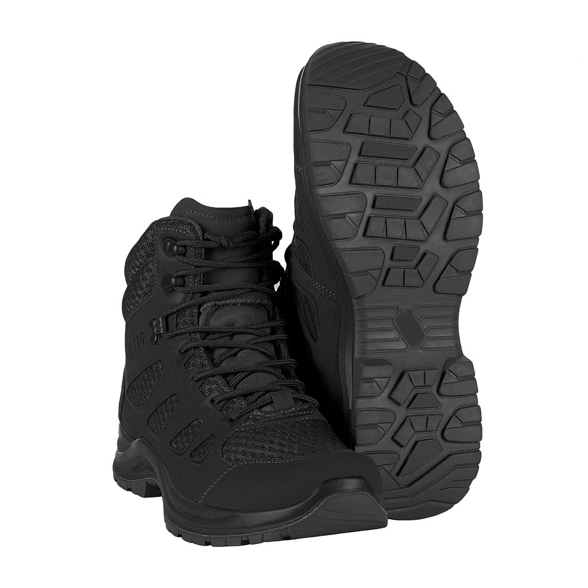 | Termenul limită de livrare -15.09.2024.
TOTAL |  |  |  | 1 209 900,00

Inspectoratul General al Poliției îşi rezervă dreptul de a efectua verificări privind calitatea materiilor prime auxiliare folosite, solicitând furnizorului să efectueze determinări ale valorilor parametrilor tehnici la un laborator de specialitate acreditat în acest sens, să verifice respectarea procedurilor pe fluxul de fabricaţie, cât şi să efectueze inspecţii finale la produsele ce se vor livra sau au fost livrate, urmând a lua măsurile necesare în cazul constatării de neconformităţi .
Operatorii economici participanți la licitația publică, sânt obligați:
- să aprecieze prețul bunurilor materiale doar după ce analizează modelele aprobate;
- să prezinte mostrele de produs în cadrul procedurii de achiziție însoțite de Certificat de conformitate, conform art. 20, capitolul 5 din Legea nr. 235 din 01 decembrie 2011 „ Privind activităţile de acreditare şi de evaluare a conformităţii”, document care atestă că un produs identificat corespunzător a fost supus procedurilor de evaluare a conformităţii şi că la momentul evaluării produsul este conform cerinţelor specificate aplicabile;
- să demonstreze prin raport de încercări că materia primă de bază utilizată în procesul de fabricație are calitatea impusă de cerințele specificației tehnice;
II. MARCAREA ŞI AMBALAREA
Fiecare bun va fi prevăzut cu o emblemă ţesută, cusută sub ştei şi imprimată cu tuş rezistent la spălări repetate, cu următorul conținut: data fabricaţiei, denumirea producătorului, mărimea, compoziţia fibroasă, marcarea simbolurilor pentru condiţii de întreţinere şi spălare (temperatura de spălare, tipul substanţelor şi utilajelor utilizate în operaţiunile de spălare, curăţare, uscare şi călcare).
Bunurile vor fi împachetate în pungă de polietilenă şi apoi câte 10 bucăţi de aceeaşi mărime într-o cutie de carton, care se închide şi se sigilează. Pe cutie se pune o etichetă pe care se menţionează: denumirea furnizorului, denumirea produsului, mărimea și numărul de bucăţi.
Echipamentul de la Lotul nr.4 vor fi împachetate în cutii de carton a câte o pereche. Pe cutie se pune o etichetă pe care se menţionează: denumirea furnizorului, denumirea produsului și mărimea încălțămintei.

III. DEPOZITARE, TRANSPORT, GARANȚII
Depozitarea se face în magazii curate, aerisite şi cu pereţii uscaţi. Cutiile se aşează pe rafturi sau podiumuri pe mărimi conform procentajului cerut de beneficiar, ferite de acţiunea directă a razelor solare şi rozătoarelor.
Transportul produselor se va face cu mijloace de transport curate şi acoperite.
Termenul de garanție pentru produsele livrate va fi de 12 luni. Termenul de garanţie începe de la data furnizării către beneficiar.

